№65(683) 27 октября 2017г.
ШАПКИНСКИЙ ВЕСТНИК
Официальное издание органов местного самоуправления
Шапкинского сельсовета

Фонд капитального ремонта активно ищет инновационные способы эффективно производить замену кровли в многоквартирных домах
Генеральный директор Фонда капитального ремонта Авдеева Нина Иосифовна и президент Центрально-Сибирской торгово-промышленной палаты Шагеев Рафаэль Марсович обсудили вопросы взаимодействия и поиска конструктивного решения проблемы затопления квартир во время ремонта кровли.
Одним из главных вопросов, который всегда стоял перед руководством Фонда, является вопрос безопасности квартир собственников во время проведения работ. Фонд неоднократно в течение последних двух лет обращался к местным товаропроизводителям с просьбой оказать содействие в разработке и создании простой, лёгкой, надёжной и безопасной временной разборной конструкции, которую можно будет устанавливать на крышу в летний период, взамен разобранной кровли.
На просьбу Фонда откликнулось руководство Союза «ЦС ТПП» и оказало содействие в поиске технологических решений. Ранее были предложены несколько вариантов различных конструкций, которые, однако, не использовались, поскольку детальный анализ и пробное тестирование показали невозможность или неэффективность их применения.
Поводом для новой встречи стало создание принципиально нового технологического решения – шатровой арочной конструкции. Кроме того, президент торгово-промышленной палаты Шагеев Рафаэль Марсович сообщил, что предприятия Союза готовы не только создать такую конструкцию, но и лично протестировать её в работе. А для этого – сформировать рабочую бригаду, на общих условиях принять участие в конкурсе на отбор подрядчиков и отремонтировать несколько крыш с использованием своей конструкции, чтобы быть уверенными в её эффективности.
На сегодняшний день ситуация такова, что из-за угрозы затопления, боясь больших финансовых рисков, многие подрядные организации отказываются работать на крышах в летний период. В результате, в текущем году с мая по август у Фонда практически не было подрядчиков, желающих участвовать в конкурсе на ремонт крыш, т.к. в это время слишком высока вероятность дождей и, следовательно, затопления квартир. И только с августа, когда в период ремонта входят месяцы с отрицательной температурой, появились заявки от нескольких организаций. Те же, кто заявились весной и в процессе работы допустили подтопление домов, понесли серьёзные финансовые потери.
Фонд со своей стороны окажет любую возможную помощь разработчикам конструкции: доступ на объекты, встречи с проектировщиками, знающими детали, нюансы и особенности крыш разных типовых проектов, обсуждение с рабочими, которые имеют опыт ремонта крыш.
Возможно даже, что новая конструкция позволит выполнять замену кровли не в установленные 3-4 месяца, а за 2-3. Будет ли она продаваться или сдаваться в аренду – вопрос ещё не решённый. Однако очевидно, что новая технология минимизирует финансовые риски подрядчиков и позволит не нарушать комфорт жителей.

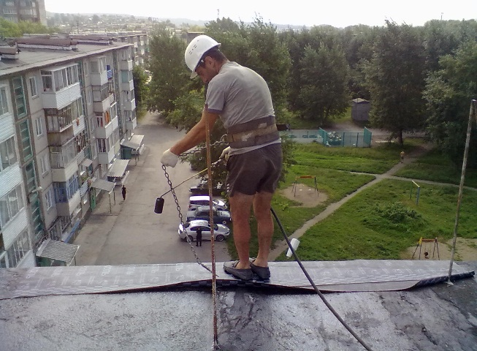

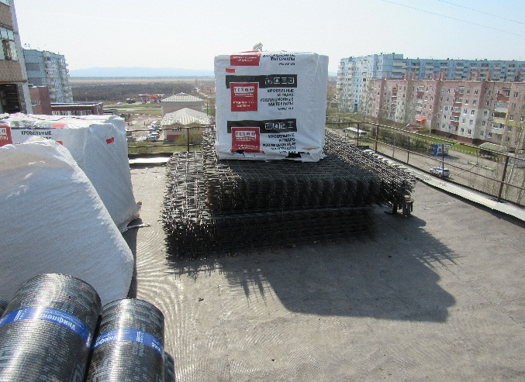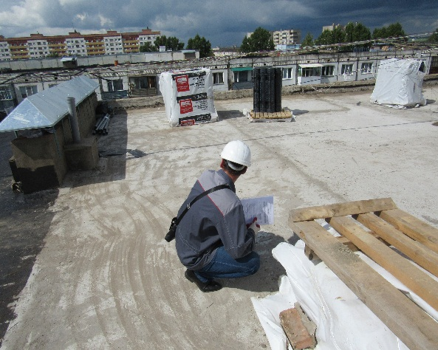

Отпечатано в администрации Шапкинского сельсовета на персональном компьютере по адресу: Россия, Красноярский край, Енисейский район, п. Шапкино, ул. Центральная, 26, тел. 70-285 Распространяется бесплатно. Тираж 10 экз.

